## 使用matlab写一个函数，img = generateFigure(imgW,imgH)，其作用为产生一幅的彩色图像，图像中用红色显示 [0,2*pi] 的正弦波，用绿色显示[0,2*pi]的余弦波，蓝色显示[0,2*pi]的y=x^2图像。

x=0:2*pi/100:2*pi;

先设定x的范围，在[0,2*pi]之间，接下来，设定函数

y1=sin(x);

y2=cos(x);

y3=x.^2;

最后使用plot绘制函数图像

plot(x,y1,'r')

hold on;

plot(x,y2,'g')

hold on;

plot(x,y3,'b')

legend('y=sin(x)','y=cos(x)','y=x^2')

hold on;

接下来获取frame之后把它转换为img矩阵，然后对它进行resize.

frame=getframe(fig);

img=frame2im(frame);

img=imresize(img,[imgW,imgH]);

调用img=generateFigure(800, 600);

Imshow(img)之后，显示这个图像。

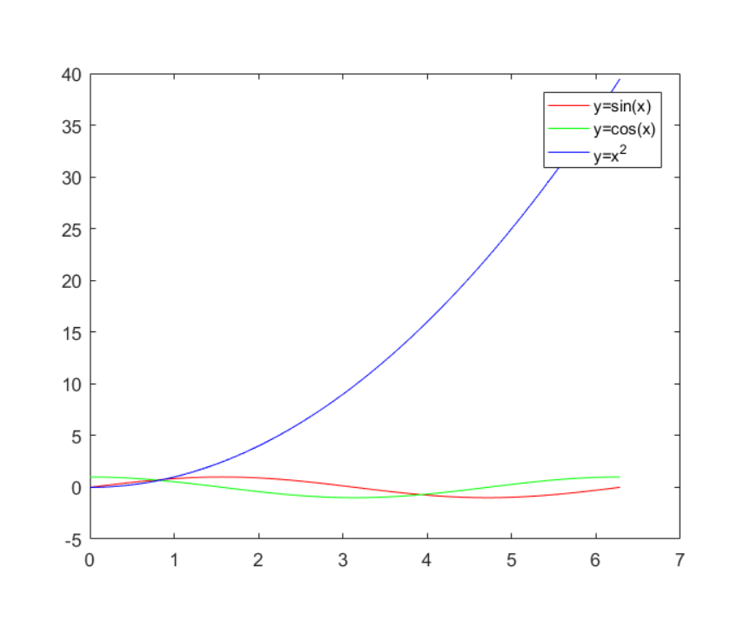

## 不使用for循环，实现bilinear interpolation

function img=bilinear(oldimg,newWidth,newHeight)

函数传入oldimg数组，新的图像的大小

遍历新图像的每一个像素点，求出它在oldimg上的映射

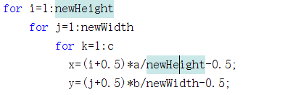

求出这个坐标周边的点的坐标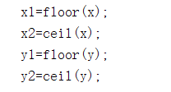

接下来，根据如下线性差值公式计算一次线性插值（x方向），需要注意的是，x1有可能等于x2,所以如果x1=x2，就不需要进行线性差值。

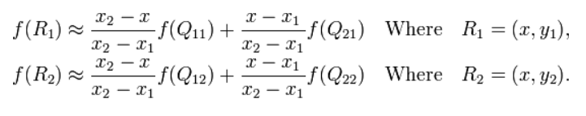

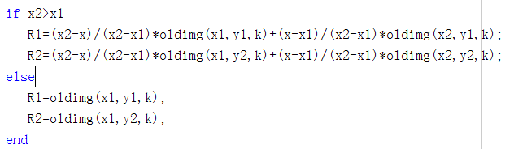

再进行一次线性差值，这次是在y方向上进行差值。

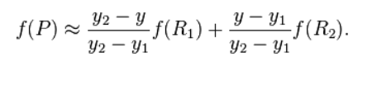

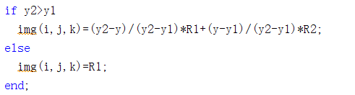

通过调用如下代码，读取一张图片，把调用bilinear函数之后，把图像变成800*600*3的，然后显示图片，图像比原来的小。

